Règles générales d’installation
D’un Système de Sécurité incendie
es  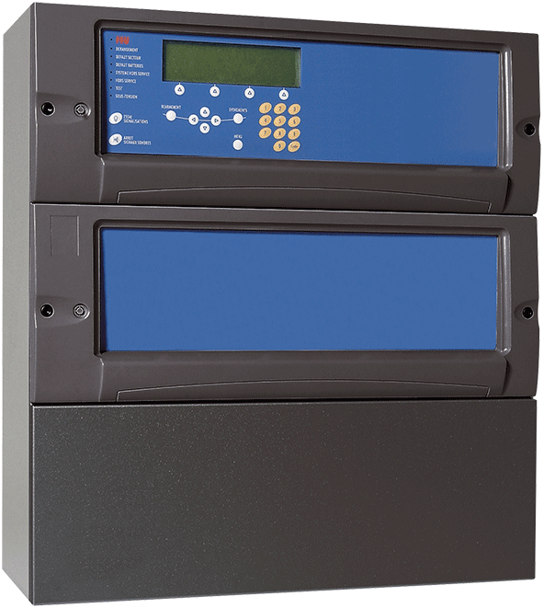  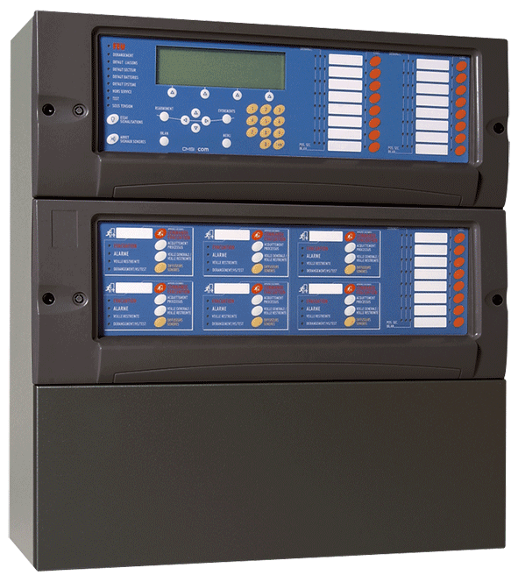  . | Matériel central 2  Périphériques (détecteurs, déclencheurs…) 3  Câblage 9  Alimentation électrique 13  Abréviations selon NF S61-932 et NF S61-970 15  Fiches pratiques NF C15 100 16

Ce document ne peut en aucun cas se substituer aux dits textes normatifs et réglementaires applicables

Matériel central

implantation du matériel central
Le matériel central constitué d’ecs, d’ecs/CMSI, de CMSI et/ou de DECT doit être situé dans un emplacement occupé en permanence qui doit satisfaire les conditions suivantes :
- Les signalisations et contrôles de chaque équipement sont physiquement et en permanence aisément accessibles aux équipes d’interventions,
- Toutes les informations visuelles sont disposées de façon à être facilement vues et lues et les informations sonores sont audibles,
- L'emplacement est surveillé par au moins un détecteur automatique d’incendie,
- Etre fixé aux éléments stables de la construction,

Accessibilité au matériel central

Pour respecter un accès satisfaisant, la hauteur des signalisations et des commandes du matériel central doit être comprise entre 0,70m et 1,80m.
Les signalisations et commandes non utilisées doivent être masquées.

Périphériques (détecteurs, déclencheurs…)

Généralités
Les détecteurs ponctuels de chaleur et de fumée sont obligatoirement installés en plafond et doivent faire nécessairement l’objet d’une fixation stable et durable.

Pour permettre la vérification et la maintenance, tous les détecteurs, (en dehors des réseaux de prélèvement des détecteurs de fumée par aspiration) doivent être facilement accessibles.

Chaque détecteur et chaque déclencheur manuel doivent au moins comporter l’indication de la zone dont ils relèvent, ainsi que leur adresse physique. Cette indication doit être visible et être placée sur le socle ou à proximité immédiate. Le repérage doit être en accord avec l’indication fournie par l’E.C.S.

Implantation des détecteurs ponctuels de fumée
Suivant la destination du local, la surface nominale couverte par les détecteurs de fumée est donnée par le tableau suivant :
Surface du local | Hauteur du local | Surface nominale couverte par détecteur / pente du toit ou plafond (i)
Surface du local | Hauteur du local | I ≤ 20° |  | 20° < i ≤45° |  | i > 45°
Surface du local | Hauteur du local | Locaux à sommeil | Autres locaux | Locaux à sommeil | Autres locaux | Locaux à sommeil | Autres locaux
S ≤ 80m² | h ≤ 12m | 24 m² | 48 m² | 24 m² | 48 m² | 24 m² | 48 m²
S > 80m² | h ≤ 6m | 18 m² | 36 m² | 18 m² | 36 m² | 18 m² | 36 m²
S > 80m² | 6m < h ≤ 12m | 24 m² | 48 m² | 30 m² | 60 m² | 36 m² | 72 m²

La distance horizontale à respecter entre tous détecteurs de fumée et tout point du plafond est donnée par le tableau suivant :
Surface du local | Hauteur du local | Distance horizontale (D) entre tous détecteurs  et tous points du plafond / inclinaison de la toiture (i)
 |  | I ≤ 20° | 20° < i ≤45° | i > 45°
S ≤ 80m² | h ≤ 12m | 6,7m | 7,2 m | 8 m
S > 80m² | h ≤ 6m | 5,8 m | 7,2 m | 9 m
S > 80m² | 6m < h ≤ 12m | 6,7 m | 8 m | 9,9 m

Implantation des détecteurs ponctuels de chaleur
Les détecteurs de chaleur ne doivent pas être installés dans les endroits où la température ambiante peut atteindre des niveaux tels qu'il existe un risque d’alarme non justifiée.
Les détecteurs de chaleur doivent normalement être implantés directement sous le plafond ou sous la toiture.

Surface théorique de surveillance
Surface effective de surveillance
Limites intérieures du local à surveiller
D
D
D
D
Exemple d'implantation dans un local

Plafonds inclinés
Dans les locaux à toiture à pentes égales, une rangée de détecteurs sera implantée dans l’axe du faîtage.

Dans les locaux à toiture à redents, chaque redent doit être équipé d’au moins une rangée de détecteurs. Cette rangée doit être située du côté du versant de la toiture ayant la plus faible pente, à une distance horizontale d’au plus 1 m du plan vertical passant par le faîtage.

Implantation des détecteurs ponctuels par rapport aux murs ou autres éléments verticaux
La distance horizontale entre les détecteurs et les éléments verticaux (cloisons, murs, poutre ou conduit de hauteur supérieure à 15 cm) ne doit pas être inférieure à 0,5m, exception faite des couloirs, gaines techniques et parties de bâtiments similaires de moins de 1 m de largeur.

Si le plafond comporte des éléments suspendus ou s'il subsiste un espace entre le sommet des cloisons et le plafond lui-même, il ne sera pas tenu compte de ces particularités si, par ailleurs, il n'existe pas d'obstacle entre le plafond et un plan fictif distant de 0,15 m. Lorsque cette dernière condition n'est pas respectée, la distance horizontale séparant les détecteurs de ces éléments suspendus ou de ces cloisons ne doit pas être inférieure à 0,50 m, exception faite des couloirs, gaines techniques et parties de bâtiments similaires de moins de 1 m de largeur.

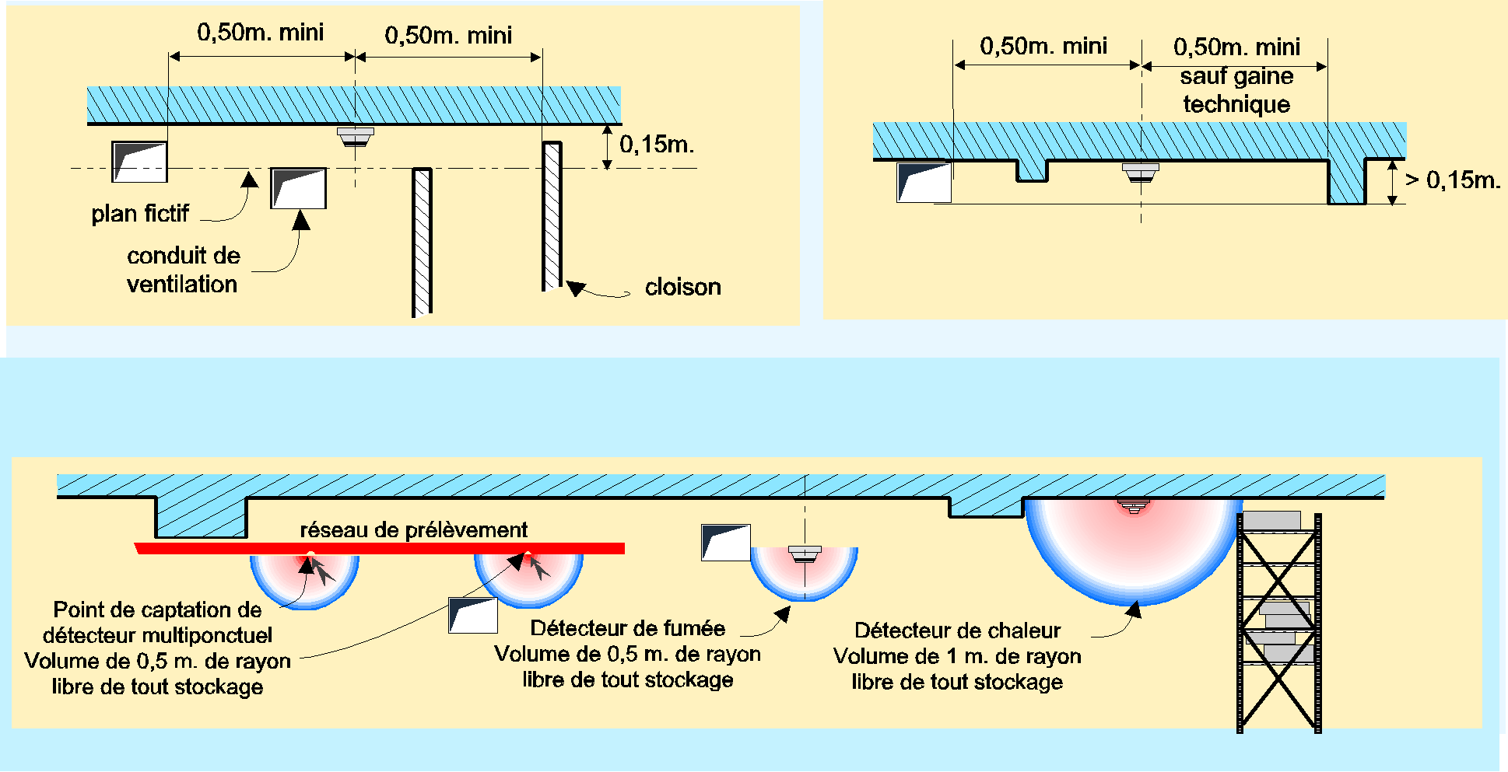

Position d’un détecteur ponctuel par rapport au plafond
Les détecteurs de chaleur doivent normalement être implantés directement sous le plafond ou sous la toiture.

Les détecteurs de fumée peuvent ne pas être implantés directement sous le plafond ou sous la toiture.

Les hauteurs mini et maxi d’implantation des détecteurs ponctuels de fumée par rapport au plafond sont données par le tableau suivant :
Hauteur du local  (h en m) | a : distance verticale entre le capteur du détecteur et le plafond  b : distance entre la projection horizontale du bas du matelas d’air chaud et le point le plus haut du plafond
Hauteur du local  (h en m) | i <= 15° |  | 15 < i <= 30° |  | i > 30°
Hauteur du local  (h en m) | b en cm | a en cm | b en cm | a en cm | b en cm | a en cm
h 5 | 3 | ≤ 20 | 20 | ≤ 30 | 30 | ≤ 50
5 < h 7 | 7 | ≤ 25 | 25 | ≤ 40 | 40 | ≤ 60
7 < h 9 | 10 | ≤ 30 | 30 | ≤ 50 | 50 | ≤ 70
9 < h 12 | 15 | ≤ 35 | 35 | ≤ 60 | 60 | ≤ 80

Plafond comportant des alvéoles
Si le plafond comporte des éléments, des solives, ou des retombées formant des alvéoles, la prise en considération de celles-ci dépend de leur hauteur comparée à celle du local

Dans tous les cas, les détecteurs doivent être installés dans l'alvéole.

Lorsque la surface de l’alvéole est inférieure à la surface nominale surveillée et la hauteur de la retombée est inferieure à 800 mm, le nombre d'alvéoles surveillées par détecteur est donné par le tableau suivant :

Lorsque la hauteur de la retombée est supérieure à 800 mm, chaque alvéole est assimilée à un local distinct

Détection de fumée pour conduit d'air

Condition d'installation :
- Pour éviter les phénomènes de turbulence après ou avant un coude ou un piquage, il convient d'installer le dispositif de prélèvement des détecteurs, à une distance de l'élément perturbateur, au moins égale à trois fois la largeur du conduit.,
- Les détecteurs de fumée pour conduit d'air constituent une surveillance spécifique qui ne dispense en aucun cas de la surveillance de l'ambiance.

Détecteur de fumée par aspiration de fumée
L’installation des détecteurs de fumée par aspiration doit respecter les exigences des constructeurs notamment :
- La configuration du réseau de prélèvement ;
- Les caractéristiques des tubulures, des déports d'orifice et des raccords (matière, diamètres, etc.) ;
- L’implantation, diamètre et repérage des orifices.

Conditions d'installation relatives aux tubulures :
- La tubulure utilisée doit être classée au moins 1131 conformément à la norme EN 61386-1, ce classement garantit le fonctionnement pour une plage de température comprise entre -15 et +60°C
- Utilisation de raccords d'étanchéité vissés ou collés ;
- Fixation, par des dispositifs rigides ;

Conditions d'installation relatives aux orifices de prélèvement :
- Les orifices doivent être accessibles, visibles et repérés ;
- Il faut 2 orifices minimum par local ou par volume (sauf surveillance d'équipement).

Pour assurer la vérification de la cassure et l'entretien du réseau, il doit être prévu un dispositif (par exemple raccord union) par tubulure :

Détecteur optique linéaire de fumée

Les détecteurs doivent être installés de telle sorte que le faisceau ne soit jamais interrompu (mouvement de chariot élévateur, stockage de grande hauteur par exemple).

Les détecteurs linéaires doivent être montés sur des fixations rigides et stables de la construction, ils ne doivent pas être montés directement sur des éléments ou des bardages métalliques ;

Si les dispositifs de signalisation ne sont pas visibles du sol, prévoir l’installation d'un report d'alarme visible depuis le sol.

La surface de surveillance est égale à la longueur du faisceau multiplié par la largeur maximale de surveillance donnée par le tableau ci-dessous :
Hauteur du local en m | Hauteur entre le détecteur et le plafond en m. | Largeur maxi de surveillance de part et d’autre du faisceau en m.
0 h1 5 | 0,3 h1 0,5 | 4
5 h1 12 | 0,5 h1 2 | 5
12 h1 15 | 0,5 h1 3 (pour le niveau supérieur) | 5

Détecteur de flamme
La zone de surveillance de chaque détecteur est fonction :
- De la présence d’obstacles au rayonnement;
- De la présence de sources de radiations perturbatrices.
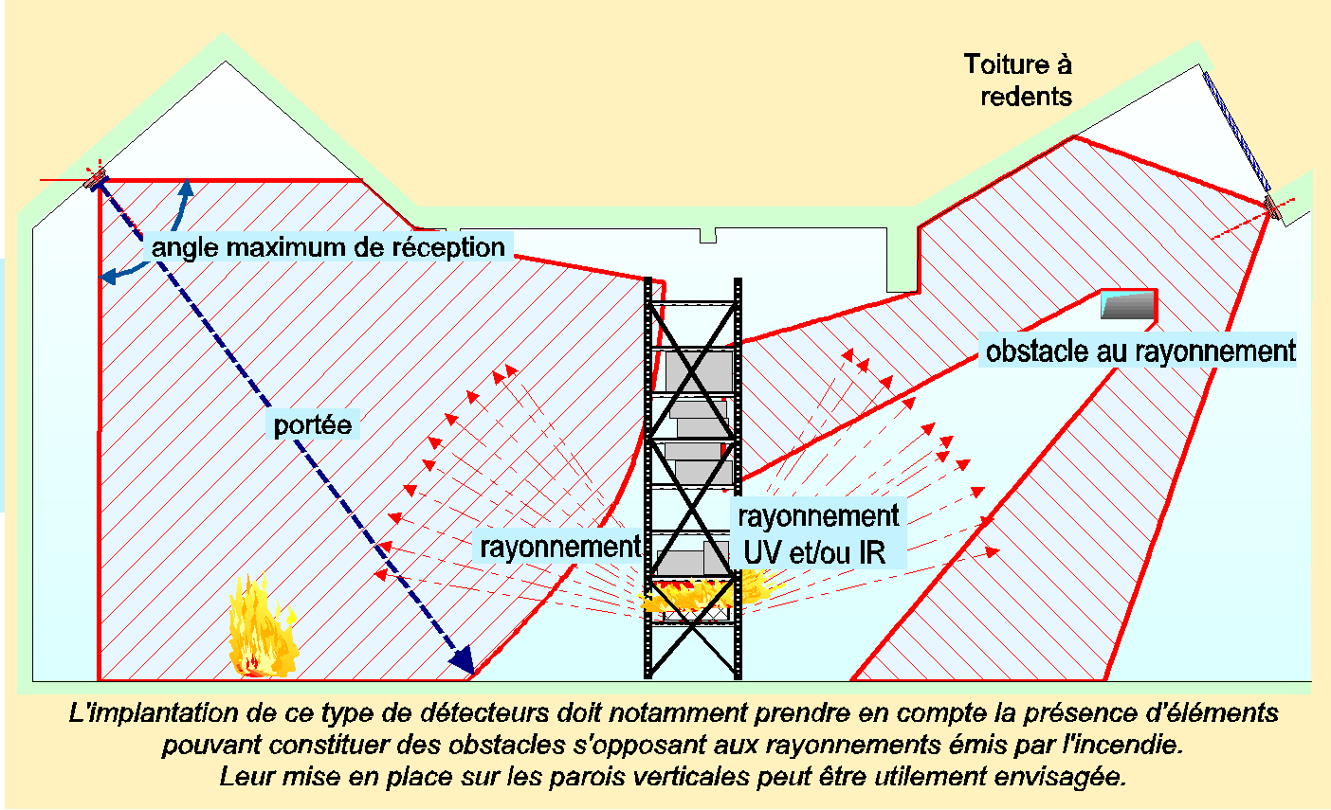

Déclencheur manuel d’alarme
Les déclencheurs manuels d’alarme doivent être implantés à chaque niveau à proximité immédiate de chaque escalier et au rez-de-chaussée à proximité des sorties donnant sur l’extérieur (sorties utilisées dans le cadre de l’évacuation).

Les déclencheurs manuels d’alarme doivent être visibles et facilement accessibles. De plus, ils ne doivent pas présenter une saillie supérieure à 0,10 m.

Les déclencheurs manuels d’alarme doivent être installés à une hauteur d’environ 1,3 m et éloignés de plus de 40 cm d’un angle (exigence R7 Edition 2014)

indicateur d’action
Ils seront installés au-dessus des portes des locaux fermés ou à proximité immédiate des volumes protégés.

Ils seront visibles en permanence depuis la zone d’accès au local ou au volume protégé.

Les indicateurs concernant plusieurs volumes ou locaux et regroupés au même endroit doivent être repérés spécifiquement.

Diffuseurs sonores et lumineux
Les diffuseurs d'alarme sonore, doivent être mis hors de portée du public par éloignement (hauteur minimum de 2,25 mètres) ou par interposition d'un obstacle.

Pour les locaux ou/et circulations nécessitant une diffusion lumineuse de l’alarme générale d’évacuation, les diffuseurs
lumineux (DL) doivent être implantés de manière à ce que le signal lumineux d’évacuation soit perceptible dans l’espace concerné.

Les dispositifs de verrouillage des diffuseurs sonores doivent être mis en œuvre.

Câblage

Généralités

L’installation électrique, pour les parties basses et très basse tension doit être conforme à la NF C 15-100 (Cf. §Fiches pratiques, cette liste étant non exhaustive). Son exécution est assujettie :
- Au respect des règles de l’art,
- A des critères de haute qualité, afin d’obtenir le niveau de fiabilité optimal,

Le câblage de l'installation du S.S.I. doit être physiquement séparé du câblage utilisé à d'autres fins.

Les câbles constituant l’installation du SSI doivent être séparés des câbles courants forts et ce conformément à la NFC 15-100 (Partie 528).

Dans le cas d'utilisation de circuits rebouclés ou redondant, l’aller et le retour doivent empruntés des câbles et des cheminements distincts et ou séparés physiquement.

La nature des câbles sera choisie de manière à ce que ni les opérations de leur mise en place ni les conditions d'environnement des lieux où ils cheminent n'altèrent leurs propriétés mécaniques et électriques selon les dispositions du chapitre 5.2 de la norme NF C 15-100.

Tous les organes doivent être repérés.

NB 01 : L’attache utilisée pour la fixation du câble n’a pas l’obligation d’avoir les mêmes caractéristiques de comportement au feu que ce câble ( R7 Edition 2014).

NB 02 : Pour les câbles CR1 prévoir la mise en place de fixations métalliques de façon régulière afin de maintenir les cheminements (tubes IRL, etc.), pour se faire il est préconisé une fixation métallique toutes les 4 fixations maximum.

Principe de repérage des câbles
Tous les câbles doivent être repérés :
- Au départ de chaque équipement (Matériels central et/ou déporté et des alimentations électriques),
- A chaque pénétration d’un équipement (Détecteurs, Déclencheurs Manuels, DAS, des boîtes de jonctions et/ou de dérivation, etc.,
La mise en place de ce repérage doit être telle qu'il soit lisible après connexion aux équipements qu'il dessert. Ce repérage doit résister dans le temps. Le repérage des câbles doit faciliter les interventions dans un cadre de maintenance (préventive et/ou corrective) et/ou de modification d'installation lors d'une adaptation de celle ci.

Règles :
- N° UT/CMSI/DECT sur 3 digit numériques : XXX (Ex : 001)
- N° de Bus sur 3 digit numériques : YYY (Ex : 030)
- N° de Point sur 4 digit numériques : ZZZZ (Ex : 0121)

Ce qui donnerait le repère suivant : 001 - 030 - 0121

Dispositions applicables aux circuits de détection
Un même câble ne doit pas être utilisé pour le raccordement de plus d’un circuit de détection.

Sauf prescriptions particulières, toutes les liaisons entre les différents matériels de détection incendie (Détecteurs et déclencheurs manuels) doivent être réalisées en câble de la catégorie C2.

Il est interdit d’utiliser un câble multipaires même si les paires supplémentaires ne sont pas utilisées (exigence R7 Edition 2014)

Pour garantir une résistance mécanique convenable, le diamètre minimal de chaque conducteur doit être de 0,8 mm.

Tous les câbles reliant directement le matériel central et /ou déporté au premier et dernier point de détection (sur l’aller et le retour en cas de circuit de détection rebouclé) doivent être en catégorie CR1.

Dans le cas d'utilisation de circuit de détection rebouclé, l’aller et le retour doivent empruntés des câbles et des cheminements distincts et ou séparés physiquement.

Un circuit de détection ne doit pas comporter plus de 128 points et couvrir plus de 6000 m².

Dispositions applicables aux câbles de détection dans la traversée des locaux non surveillés
Tout doit être mis en œuvre pour que les câbles de détection circulent dans le domaine de surveillance. Lorsque ceci s’avère impossible (surveillance partielle ou locale) et que les câbles sont amenés à circuler dans des locaux non surveillés :
- Les voies de transmission non rebouclées, y compris les circuits de détection, doivent être réalisées en câbles de la catégorie CR1 dans la traversée de ces locaux,
- Les voies de transmission rebouclées, y compris les circuits de détection, peuvent être réalisées en câbles de la catégorie C2 si elles ne traversent qu'une seule fois le même local non surveillé, sinon elles doivent être réalisées en câbles de la catégorie CR1 dans la traversée de ces locaux. (exigence R7 Edition 2007)
- les voies de transmission rebouclées, y compris les circuits de détection, peuvent être réalisées en câbles de la catégorie C2 si elles ne traversent qu'une seule fois le même local non surveillé et si ce local est isolé en court-circuit de part et d’autre, sinon elles doivent être réalisées en câbles de la catégorie CR1 dans la traversée de ce local. (exigence R7 Edition 2014 et NFS 61-970)

Dispositions applicables aux câbles de mise en sécurité incendie
Dans le cas d'utilisation de voies de transmission et d’alimentation rebouclées ou redondantes, l’aller et le retour doivent empruntés des câbles et des cheminements distincts.
On distingue trois types de voies de transmission :
- Physiquement distinctes ou redondantes,
- Rebouclées,
- Uniques non rebouclées,

Les voies de transmission et câbles d’alimentation doivent satisfaire aux exigences suivantes :
- Etre réalisés par câbles de la catégorie CR1,
- Ne gérer que les équipements raccordés sur le matériel déporté desservi,
- Dans le cas de voies unique non rebouclées, celles-ci ne doivent pas gérer plus de 32 DAS commandés à émission de courant,
- Dans le cas de voies rebouclées ou redondantes, celles-ci ne doivent pas gérer plus de 1024 DCT parmi lesquels ne peuvent se trouver plus de 512 DAS,
- Dans le cas d’un CMSI catégorie B, une même voie de transmission ne doit gérer que des déclencheurs manuels et des DCT,

Règles d’implantation des matériels déportés :
- Un matériel déporté gérant un ou plusieurs types de fonction de mise en sécurité (Compartimentage, désenfumage et/ou évacuation) doit être placé dans un volume technique protégé (VTP), s’il est implanté en dehors des zones concernées.
- Tous les matériels déportés disposés sur une voie de transmission distincte, ou redondante, doivent être placés en VTP,
- Lorsqu’une voie de transmission rebouclée passe 2 fois par la même zone de mise en sécurité, les matériels déportés ne doivent être disposés que sur un seul de ces 2 cheminements,
- Un matériel déporté (Satellites type SAT-C) gérant un ou plusieurs coffrets de relayage pour ventilateur de désenfumage doit être implanté dans le même local que ces coffrets ou en extérieur, faute de quoi il devra être placé dans un VTP,
- Un matériel déporté (MAP) relié au matériel central par une seule voie de transmission non rebouclée, correspondant à une seule fonction de mise en sécurité, doit être placé dans la ZS concernée,

Règles d’implantation des Alimentations Electriques de Sécurité (AES/EAES) :
- Une alimentation de sécurité (AES/EAES/), alimentant une ou plusieurs zones de mise en sécurité et qui est implantée hors des ZS qu’elle alimente et hors de l’emplacement des matériels centraux du CMSI, doit être placée dans un volume technique protégé (VTP).

Les câbles d’alimentation en énergie électrique provenant d’une AES/EAES doivent satisfaire aux dispositions suivantes :
- L’installation doit être conforme aux normes françaises homologuées,
- Ils doivent être réalisés par câble de catégorie CR1,

Les câbles permettant le report des informations de dérangements des AES/EAES doivent satisfaire aux dispositions suivantes :
- L’installation doit être conforme aux normes françaises homologuées,
- Ils doivent être réalisés par câble de catégorie C2 au minimum,
- Les dispositifs de dérivation ou de jonction ne sont pas autorisés,

Dispositions particulières communes aux ECS, CMSI et DECT
Lorsque les ecs, ecs/CMSI, CMSI, et DECT sont constitués de différentes enveloppes, matériel central et déporté, (par exemple, gestion de lignes déportée), alors les voies de transmission entre ces enveloppes doivent être réalisées soit en câbles de la catégorie CR1 ,soit en liaison en fibre optique assurant un niveau équivalent à celui du CR1, soit en fibre optique n’assurant pas de niveau équivalent à celui du CR1 et cheminant dans des cheminements techniques protégés (CTP) ou des volumes techniques protégés (VTP) .

Lorsque plusieurs ecs, ecs/CMSI, CMSI, et DECT sont installés en réseau, alors ces liaisons doivent être réalisées soit en câbles de la catégorie CR1 ,soit en liaison en fibre optique assurant un niveau équivalent à celui du CR1, soit en fibre optique n’assurant pas de niveau équivalent à celui du CR1 et cheminant dans des cheminements techniques protégés (CTP) ou des volumes techniques protégés (VTP) .

Lorsqu’un (des) tableau(x) répétiteur(s) d’exploitation (TRE) est (sont) utilisé(s) à des fins d'exploitation, les liaisons au(x) tableau(x) répétiteur(s) d’exploitation (TRE) doivent être réalisées en câble de la catégorie CR1.

Les liaisons entre l’UAE et les ecs, ecs/CMSI, CMSI, et DECT doivent être réalisées soit en câble de la catégorie CR1 ,soit en liaison en fibre optique assurant un niveau équivalent à celui du CR1, soit en fibre optique n’assurant pas de niveau équivalent à celui du CR1 et cheminant dans des cheminements techniques protégés (CTP) ou des volumes techniques protégés (VTP) .

Voisinage avec d'autres tensions ou d’autres câbles
Il convient de prendre en considération la proximité d’émetteur/récepteur radio, relais téléphonique, transformateur HT, etc., qui peuvent générer des interférences électromagnétiques et perturber le fonctionnement de l’installation.

Pour éviter des dommages et des signalisations intempestives, les câbles utilisés ne doivent pas être installés à des endroits susceptibles d'avoir de hauts niveaux d'interférences électromagnétiques (c'est-à-dire des niveaux supérieurs à ceux admissibles par les équipements).

Les câbles de l’installation incendie de courant faible doivent être séparés des câbles de courant fort (voir NF C 15-100,).

Supports de canalisation électrique
Dans la mesure où des supports de canalisation électrique (chemins de câbles, goulottes ou conduits) sont mis en œuvre, il convient de proportionner les sections des conduits et canalisations pour faciliter la pose et la dépose des câbles. Les chemins de câbles, goulottes et conduits doivent être facilement accessibles.
Lorsqu’aucun support de canalisation électrique (chemin de câbles, goulottes ou conduits) n’est mis en œuvre (cas des faux-plafonds par exemple) les câbles doivent être fixés à un élément stable de la construction (en aucun cas le câblage dit « volant » n’est acceptable). Chaque fois que possible, ils doivent être placés en torons, ces torons ne doivent être constitués que de câbles appartenant au S.S.I.

Raccords et terminaisons des câbles
Toutes jonctions sur les câbles, autres que celles situées à l’intérieur des enveloppes des constituants doivent être évitées autant que possible. Lorsque ceci n’est pas possible :
- Les dispositifs de dérivation ou de jonction correspondants et leurs enveloppes doivent satisfaire à l'essai au fil incandescent défini dans la norme NF EN 60695-2-11, la température du fil incandescent étant de 960 °C (Norme NFS 61 -932 Edition 2015 & R7 Edition 2014),
- Pour les câbles d’alimentation, les dispositifs éventuels de dérivation ou de jonction correspondants et leurs enveloppes doivent satisfaire à l'essai au fil incandescent défini dans la norme NF EN 60695-2-11, la température du fil incandescent étant de 960 °C. (Norme NFS 61 -970 Edition 2013),
- Pour les raccords et terminaisons des câbles du SDI, pour les câbles de la catégorie CR1, les dispositifs de dérivation ou de jonction correspondants et leurs enveloppes doivent satisfaire à l'essai au fil incandescent défini dans la norme NF EN 60695-2-11, la température du fil incandescent étant de 960 °C. (Norme NFS 61 -970 Edition 2013),
- ils doivent être indépendants des canalisations
- Les connexions doivent être réalisées dans un boîtier de raccordement adapté (au type de câble, à la section des conducteurs, etc.), exclusivement dédié au S.S.I., accessible et identifié, pour éviter toute confusion avec les autres installations.
Le câblage aboutissant sur chaque organes doit être réalisé de façon à réduire au minimum le risque de dommage mécanique, seules les entrées/sorties prévues et réservées aux câbles doivent être utilisées. Le nombre des jonctions doit être réduit au minimum sur le parcours du câblage aboutissant à chaque organe. Tout raccordement nécessaire doit être soit soudé, soit vissé, soit clipsé.

Diamètres ou sections minimales des conducteurs
Les valeurs ci-dessous sont des valeurs minimales permettant une résistance mécanique minimale, les calculs nécessaires au dimensionnement des câbles de l’installation sont impératifs.
Type de Liaison | Diamètre Nominal en mm | Section minimale en souple en mm² | Section minimale en rigide en mm²
Voie de transmission | 0.8
Ligne de télécommande |  | 1 | 1.5
Ligne de contrôle | 0.8
Liaison diffuseurs sonores/Diffuseurs Lumineux |  | 1 | 1.5
Liaison DM | 0.8
Liaison ECS/CMSI/DECT | 0.8
Liaison TRE/UAE | 0.8
Liaison d'alimentation électrique en énergie |  | 1 | 1.5
Autres liaisons sans énergie | 0.8

Atmosphères explosives (ATEX)
Dans les locaux ou zones où une atmosphère explosive est déclarée, par le client final, il est impératif que le matériel et le câblage, les équipements mis en œuvre, et la qualification du personnel répondent aux exigences normatives et réglementaires applicables aux zones à risques d’explosion

Alimentation électrique

sources d’alimentation
La source principale du matériel central doit être réalisée au moyen d'une dérivation issue directement du tableau principal ou du tableau électrique de sécurité du bâtiment ou de l’établissement.
La source principale du matériel déporté doit être réalisée au moyen d'une dérivation issue directement du tableau principal ou du tableau électrique de sécurité ou d’un tableau électrique « normal » du bâtiment ou de l’établissement.
Cette dérivation doit être sélectivement protégée, correctement étiquetée, réservée à l'usage exclusif du S.S.I., réalisée en câble de la catégorie C2. Elle peut être commune pour l’alimentation d’autres équipements du S.S.I.

Dispositions applicables aux câbles d’alimentation en énergie
Les exigences définies au présent paragraphe ne sont pas applicables aux circuits de détection.
Les câbles d'alimentation en énergie électrique de sécurité provenant d'un équipement d’alimentation électrique (E.A.E.) physiquement séparée du (ou des) dispositif(s) alimenté(s), doivent satisfaire aux dispositions suivantes :
- la distribution de l’énergie issue d’un E.A.E. doit être réalisée en câble de la catégorie CR1 exception faite des câbles de distribution vers des matériels placés dans la même enveloppe que l’E.A.E ;
- ils doivent être indépendants des canalisations électriques autres que les canalisations du S.S.I. En particulier, toute intervention sur une des autres installations de distribution du bâtiment ou de l'établissement doit pouvoir s'effectuer sans affecter le fonctionnement du S.D.I. ;
- en sortie d’E.A.E., il est autorisé de diviser un circuit d’alimentation en différents circuits d’alimentation sélectivement protégés, dans ce cas le câble, de la sortie de l’E.A.E. jusqu’au tableau de répartition comportant les dispositifs assurant la subdivision, doit être mécaniquement protégé et d’une longueur maximale de 1m.

Protection contre les contacts indirects
Les protections électriques doivent respecter les règles de sécurité des travailleurs contre les chocs électriques. De même, afin d'éviter les détériorations des matériels par les surtensions transitoires d'origine industrielle et pour répondre à notre manuel d'installation, il faut installer sur la ligne d'alimentation secteur, un disjoncteur différentiel (bipolaire 230 V / 50 HZ -
10 A mini et de sensibilité 30 mA) éventuellement associé à un para-surtenseur monophasé.
L'alimentation secteur, y compris la terre, devra répondre aux normes en vigueur (NFC 13-100 ; 15-100 ; 17-100) et à notre manuel d'installation (en régime de neutre de type IT, intercaler un transformateur d'isolement correspondant à la norme 60950, avec câblage du secondaire en mode TT).
L'installation devra prendre en compte les dispositions des chapitres 413.5 de la NFC 15-100.

Protection contre les surtensions
L'installation devra prendre en compte les dispositions des chapitres 443.3.1 de la NFC 15-100 et si besoin est, le chapitre 442.2, limiteurs de surtensions en régime IT.

Mise à la terre
L'installation devra prendre en compte les dispositions des chapitres 707 de la NFC 15-100, sur la mise à la terre de matériel de traitement de l'information.

Barrières coupe feu
NFC 15-100 Article 527.2 : Lorsqu'une canalisation traverse des éléments de construction tels que planchers, murs, toitures, plafonds, parois, … les ouvertures demeurant après passage de la canalisation doivent être obturées suivant le degré de résistance au feu prescrit pour les éléments correspondants de la construction avant la traversée.
Les canalisations telles que les conduits, profilés, goulottes canalisations préfabriquées qui entrent dans les éléments de constructions ayant une résistance au feu spécifiée doivent être obturées intérieurement suivant le degré de résistance au feu de l'élément correspondant avant l'entrée et également obturées extérieurement comme prescrit au paragraphe ci-dessus.
Toutefois, il n'y a pas lieu de prévoir d'obturation intérieure pour les conduits et goulottes satisfaisant à l'essai de non propagation de la flamme, dont la section intérieure est inférieure ou égale à 710 mm2 et possédant les degrés de protection IP33, si ces conduits ou goulottes débouchent dans un compartiment séparé par l'élément de construction considéré, l'extrémité doit posséder alors les degrés de protection IP 33.

Influences externes
NFC 15-100 Article 521.7 : Les dispositions d'obturation destinées à satisfaire aux prescriptions des paragraphes définis avant doivent être appropriées aux influences auxquelles sont soumises les canalisations correspondantes et être protégées contre les gouttes d'eau qui peuvent couler le long de la canalisation ou qui peuvent être rassemblées autour de l'obturation, à moins que les matériaux utilisés ne soient résistants à l'humidité lorsqu'ils sont complètement mis en place

Accessibilité des matériels électriques
NFC15-100 Article 132.12 : Les matériels électriques doivent être disposés de façon à permettre dans la mesure nécessaire :
- De laisser un espace suffisant pour réaliser l'installation initiale et le remplacement ultérieur des matériels individuels ;
- L’accessibilité aux fins de service, de vérification, d'entretien et de réparation.

Protection contre les influences externes
NFC 15-100 Article 521.7 : La protection contre les influences externes conférée par le mode de pose doit être assurée de façon continue sur tout le parcours des canalisations, notamment aux angles, changement de plan et endroits de pénétration dans les appareils.
Le raccordement doit assurer, si nécessaire, l'étanchéité, par exemple à l'aide de presse-étoupe.
Ces spécifications, conçues sur la base de textes réglementaires, permettent d'avoir une information synthétique sur les prescriptions relatives aux câblages des Systèmes de Sécurité Incendie ; en aucun cas, elles ne remplacent les textes officiels. Pour l'installation des Systèmes de Sécurité Incendie, seuls les textes officiels et les avis des différentes autorités compétentes sont à prendre en considération.

Abréviations selon NF S61-932 et NF S61-970

A.E.S : Alimentation Électrique de Sécurité | A.P.S : Alimentation Pneumatique de Sécurité
B.A.A.S : Bloc Autonome d'Alarme Sonore | B.A.E.S : Bloc Autonome d’Éclairage de Sécurité
B.T : Basse Tension | C.C.F : Clapet Coupe-Feu
C.M.S.I : Centralisateur de Mise en Sécurité Incendie | C.T.A : Centrale de Traitement d’Air
C.T.P : Cheminement Technique Protégé | D.A.C : Dispositif Adaptateur de Commande
D.A.D : Détecteur Autonome Déclencheur | D.A.S : Dispositif Actionné de Sécurité
D.C.M : Dispositif de Commande Manuelle | D.C.M.R : Dispositif de Commandes Manuelles Regroupées
D.C.S : Dispositif de Commande avec Signalisation | D.C.T : Dispositif Commandé Terminal
D.E.C.T : Dispositif Électrique de Commande et de Temporisation | D.I : Détecteur d’Incendie
D.M : Déclencheur Manuel | D.S : Diffuseur Sonore
D.S.N.A : Diffuseur Sonore Non Autonome | E.A : Équipement d'Alarme
E.A.E : Équipement d’Alimentation Électrique | E.A.E.S : Équipement d’Alimentation en Énergie de Sécurité
E.C.S : Équipement de Contrôle et de Signalisation | F.T.R : Foyer-Type de Référence
F.T.S : Foyer-Type de Site | G.E.S : Groupe Électrogène de Sécurité
G.T.B : Gestion Technique du Bâtiment | G.T.C : Gestion Technique Centralisée
I.A : Indicateur d'Action | S.D.A.D : Systèmes de Détecteurs Autonomes Déclencheurs
S.D.I : Système de Détection Incendie | S.M.S.I : Système de Mise en Sécurité Incendie
S.S.I : Système de Sécurité Incendie | S.S.S : Système de Sonorisation de Sécurité
T.B.T : Très Basse Tension | T.B.T.P : Très Basse Tension de Protection
T.B.T.S : Très Basse Tension de Sécurité | T.R : Tableau Répétiteur
T.R.C : Tableau Répétiteur de Confort | T.R.A : Tableau Répétiteur d'Alarme restreinte
T.R.E : Tableau Répétiteur d’Exploitation | U.A.E : Unité d’Aide à l’Exploitation
U.C.M.C : Unité de Commande Manuelle Centralisée | U.G.A : Unité de Gestion d'Alarme
U.G.C.I.S : Unité de Gestion Centralisée des Issues de Secours | U.S : Unité de Signalisation
V.T.P : Volume Technique Protégé | Z.A : Zone de diffusion d'Alarme
Z.C : Zone de Compartimentage | Z.D : Zone de Détection
Z.D.A : Zone de Détection Automatique | Z.D.M : Zone de Détection Manuelle
Z.F : Zone de Désenfumage | Z.S : Zone de mise en Sécurité

Fiches pratiques NF C15 100

Séparation mécaniques et physiques des circuits rebouclés et redondants
INTERDIT

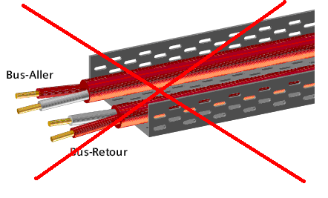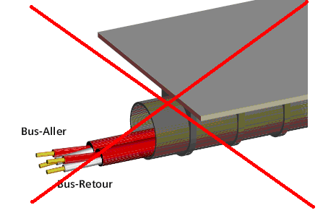

PRECONISATIONS CHUBB
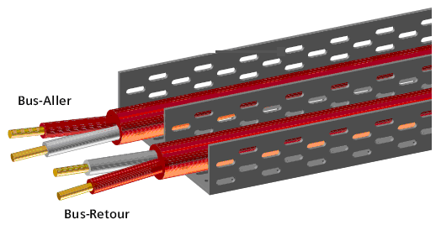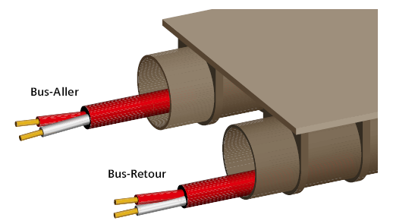

Montage « métro » NF C 15-100 Ch. 529.1

Le montage « métro » est un montage généralement utilisé dans les locaux de type technique. Il permet une amélioration du temps de montage et une finition plus soignée. Il n'est autorisé que si les caractéristiques des câbles sont compatibles avec l'environnement du local desservi ou traversé, dans le cas contraire le conduit doit être continu.

Le montage « métro » est réalisé avec des conduits rigides IRL, ou MRL pour les contraintes mécaniques importantes (anciennement tube IRO et tube MRB).

La mise en œuvre des conduits en montage « métro » doit tenir compte des contraintes suivantes:
- Choix du conduit en fonction des contraintes d'environnement,
- Choix du diamètre des conduits,
- Respect du rayon de courbure des câbles passés sous conduit,
- Distance entre les points de fixation et localisation des canalisations électriques.

Choix des conduits NFC 15 100 Ch. 529.1 & NF EN 50086-1
Le choix des conduits doit être fait en fonction des contraintes des locaux traversés, d'une manière générale la pose en montage « métro » peut être réalisée avec des conduits IRL (ex IRO). Pour les locaux à caractère industriel, lorsque la hauteur de pose est inférieure à 1,50 m, il est préférable d'utiliser des conduits MRL (ex MRB).

Référence des conduits
- IRL 3321 (Isolant Rigide Lisse) ex IRO
- MRL 5557 (Métallique Rigide Lisse) ex MRB
- ICA 3321 (Isolant Cintrable Annelé) ex ICO
- ICTA 3422 (Isolant Cintrable Transversalement Annelé) ex ICT
- ICTL 3421 (Isolant Cintrable Transversalement Lisse) ex ICD
- CSA 4421 (Composite Souple Annelé) ex MSB

Correspondance des chiffres
- 1er chiffre : compression
- 2ème chiffre : chocs
- 3ème chiffre : température mini
- 4ème chiffre : température maxi

Les conduits de couleur jaune-orange sont interdits en montage apparent NF C 15-100§ 529.1.1

Choix du diamètre des conduits

La section d'occupation des conducteurs ne doit pas être supérieure au tiers de la section intérieure du conduit.

Exemples :  SI : Section intérieure d'un conduit IRL de diamètre 16 : 132 mm²  Section utile du conduit IRL : 132/3 = 44 mm²  S1 : Section d'un câble SYT1 1 paire 9/10 : 19,6 mm²  Nombre maximum de câbles SYT1: 44/19,6 = 2,2 soit 2 câbles. | 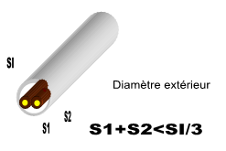

Rayons de courbures des câbles NF C 15-100 Ch. 521.6.6

Le non-respect du rayon de courbure minimale des câbles est susceptible d'entraîner une détérioration anticipée des isolants.  - Câbles résistant au feu R = d x 10  - Câbles armés R = d x 8  - Câbles non armés R = d x 6  R : Rayon de courbure du câble et d : diamètre du câble | 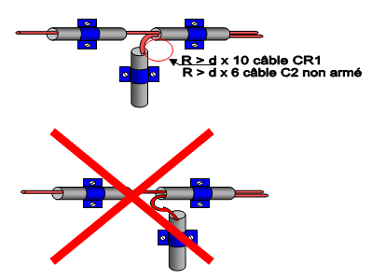

Fixation des systèmes de conduits

Les distances recommandées pour la fixation des conduits sont les suivantes : | 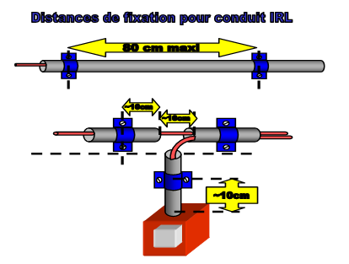
  Systèmes de conduits | Distances maximales recommandées
  IRL, MRL (rigide) | 0,80 m
  ICA, ICTA, ICTL (cintrable) | 0,60 m
  CSA (souples) | 0,33

NB : Pour les câbles CR1 prévoir la mise en place de fixations métalliques de façon régulière afin de maintenir les cheminements (tubes IRL, etc.), pour se faire il est préconisé une fixation métallique toutes les 4 fixations maximum.

Fixation des conduits dans les faux plafonds et les faux planchers

D'une manière générale les canalisations électriques ne doivent pas être fixées sur des équipements ou parties d'équipement, mais sur des structures appartenant au gros œuvre.  ette règle est également applicable aux éléments de faux plafond et de faux-plancher.  NB : Pour les câbles CR1 prévoir la mise en place de fixations métalliques de façon régulière afin de maintenir les cheminements (tubes IRL, etc.), pour se faire il est préconisé une fixation métallique toutes les 4 fixations maximum. | 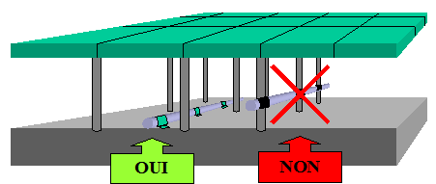

Goulottes NFC 15 100 Ch. 529.3
La pose des câbles en apparent, dans les locaux où l'activité est à dominante tertiaire, est préférablement réalisée dans des goulottes.

L'installation des goulottes doit être continue, notamment aux angles, changements de plan et points de pénétration dans les appareils.

La fixation des goulottes doit être fiable et surtout résistée aux efforts de traction nécessaires à l'ouverture des couvercles. Bien que la fixation par colle soit admise sur les supports résistants tels que béton, brique, bois ou métal, un renforcement par vis est conseillé au moins tous les 0,80 m et à chaque extrémité de chaque section de goulotte.

Les couvercles des goulottes doivent toujours rester accessibles et apparents.

Outre la classe de protection exigible dans les locaux, les goulottes posées en plinthe doivent offrir une protection contre les chocs mécaniques correspondant au moins à un niveau AG2.
De plus le câble situé au plus bas dois se trouver à 1,5 cm au moins au-dessus du sol fini.

Le remplissage des compartiments de la goulotte doit être tel qu'il n'entrave pas la fermeture des couvercles. Les circuits différents (diffuseurs sonores, DAS, lignes principales et secondaires, etc.) se feront de préférence dans des compartiments différents.

D’une manière générale, les câbles de puissance et les câbles de communication doivent cheminer sur des supports métalliques ou isolants distincts. La distance entre les parois les plus proches des supports est de 30 cm (NFC 15-100 § 444.3.6.1).

Tous les câbles reliant directement l’ECS au premier point (sur l’aller et le retour en cas de circuit de détection rebouclé) doivent être en catégorie CR1 au sens de la norme NFC 32-070 (R7§ 3.3.2).
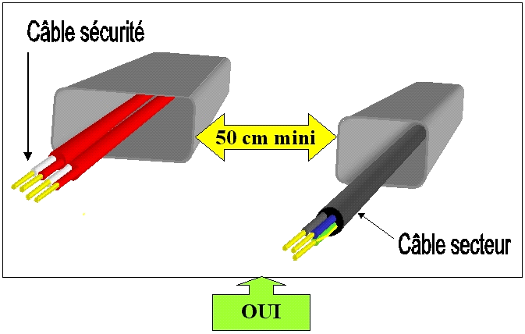

30 cm mini

NON

Chemins de câbles, tablettes, corbeaux UTE C 15-520 A 8

Rayons de courbures des câbles NF C 15-100 Ch. 521.6.6
Le rayon de courbure d'un câble doit être tel que les conducteurs, isolants et gaines ne soient pas endommagés, les rayons de courbure à respecter en fonction du diamètre et de la nature des câbles sont rappelés dans la fiche concernant la pose des conduits IRL, MRL, ...

Fixation sur les chemins de câbles, corbeaux, tablettes § A 8.2.3

Les distances recommandées entre deux points de fixation ne doivent pas être supérieures :
- 1 m en parcours vertical
- 0,40 m pour les câbles non armés en parcours horizontal
- 0,75 m pour les câbles armés en parcours horizontal

Les câbles doivent être fixés de part et d'autre de tout changement de direction et à proximité immédiate des entrées dans les appareils.
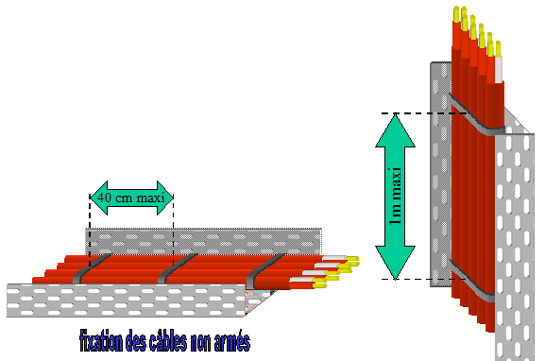

Afin de limiter les perturbations électromagnétiques il est indispensable de relier les conduits électriques métalliques à la terre (chemins de câbles, tube MRL, etc.) NFC 15-100 §444.

NB : Pour les câbles CR1 prévoir la mise en place de fixations métalliques de façon régulière afin de maintenir les cheminements (tubes IRL, etc.), pour se faire il est préconisé une fixation métallique toutes les 4 fixations maximum.

Coefficient de remplissage des chemins de câbles (Recommandations)
- Les chemins de câbles ne doivent pas être chargés au maximum, le coefficient de remplissage recommandé est de 50%.
- D’une manière générale, les câbles de puissance et les câbles de communication doivent cheminer sur des supports métalliques ou isolants distincts. La distance entre les parois les plus proches des supports est de 30 cm (NFC 15-100 § 444.3.6.1).
OUI ON
AUIUI
NON
OUI

Vides de construction NF C 15-100 Ch. 529.4

Les gaines, galeries, caniveaux, ainsi que les faux planchers et plafonds démontables ne sont pas considérés comme vides de construction.

Les emplacements permettant le tirage et l'aiguillage des câbles, ainsi que les boîtes de connexion, doivent être munis de couvercles restant accessibles et démontables.

Les câbles isolés peuvent être posés directement, c’est à dire sans conduit dans les vides de construction, si la plus petite dimension transversale est d’au moins 1,5 fois le diamètre extérieur du câble de la plus grande section. La section d’encombrement des câbles, toutes protections comprises, n’est pas supérieure au quart de la section du vide (NF C 15-100 § 529.4.3).
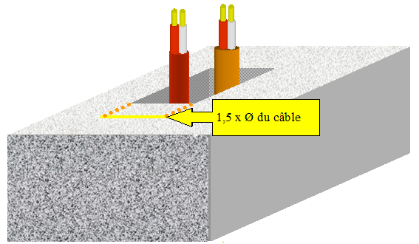

Câbles enterrés NF C 15-100 Ch. 529.5

Les liaisons inter bâtiments (gestion centralisée, report d'alarme, ...) nécessitent en l'absence de caniveaux appropriés l'enfouissement des câbles.

Bien que les câbles de la série U 1000 et de la série FRN1-X, ne comportant pas de revêtement métallique, peuvent être posés directement dans le sol avec une protection contre les chocs des outils à main, il est préférable de les poser dans un conduit de type TPC N ou TPC NC.

La profondeur d'enfouissement est d'au moins 0,50 m (§ 529.5.2), la distance avec une autre canalisation enterrée est d'au moins 0,20 m (§ 529.5.3).

Les canalisations ainsi enterrées doivent être signalées par un grillage plastique avertisseur de couleur rouge placé à 0,20 m au-dessus d'elles (§ 529.5.4).

Distance mini A : 50 cm (85 cm sous chaussée ou trottoir)
Distance mini B : 20 cm
Distance mini C : 20 cm

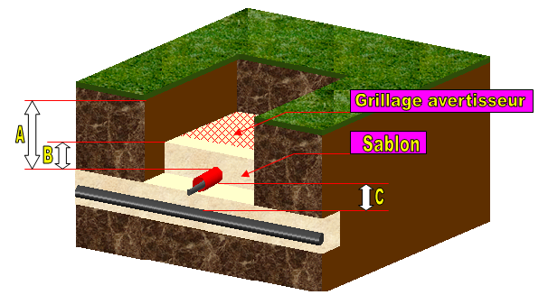

Page laissée blanche intentionnellement

